1

4/05/2024

RESULTADO – TOMADA DE PREÇO

024145EM59450HEMNSL

Bionexo

2

O Instituto de Gestão e Humanização – IGH, entidade de direito privado e sem fins lucrativos, classificado como Organização

Social, vem tornar público o resultado da Tomada de Preços, com a finalidade de adquirir bens, insumos e serviços para o

HEMNSL - Hospital Est. Maternidade Nossa Senhora de Lourdes, com endereço à Rua 230, Qd. 709, S/N, Setor Nova Vila,

Goiânia/GO, CEP: 74.640-210.

Art. 10º Não se exigirá a publicidade prévia disposta no artigo

II. EMERGÊNCIA: Nas compras ou contratações realizadas em caráter de urgência ou emergência, caracterizadas pela

ocorrência de fatos inesperados e imprevisíveis, cujo não atendimento imediato seja mais gravoso, importando em prejuízos

ou comprometendo a segurança de pessoas ou equipamentos, reconhecidos pela administração.

Bionexo do Brasil Ltda

Relatório emitido em 14/05/2024 10:59

**Comprador**

IGH - Maternidade Nossa Senhora De Lourdes (11.858.570/0005-67)

RUA 230, QUADRA 709 LOTE 11 - SETOR NOVA VILA - GOIÂNIA, GO CEP: 74640-210

**Relação de Itens (Confirmação)**

Pedido de Cotação : 346708826

COTAÇÃO Nº 59450 - MEDICAMENTOS - HEMNSL MAI/2024

Frete Próprio

Observações: -\*PAGAMENTO: Somente a prazo e por meio de depósito em conta PJ do fornecedor. \*FRETE: Só serão

aceitas propostas com frete CIF e para entrega no endereço: RUA 230 QUADRA 709 LOTE 11 - Setor Nova Vila,

Goiânia/GO CEP: 74640-210, dia e horário especificado. \*CERTIDÕES: As Certidões Municipal, Estadual de Goiás, Federal,

FGTS e Trabalhista devem estar regulares desde a data da emissão da proposta até a data do pagamento.

\*

REGULAMENTO: O processo de compras obedecerá ao Regulamento de Compras do IGH, prevalecendo este em relação

a estes termos em caso de divergência.

Tipo de Cotação: Cotação Emergencial

Fornecedor : Todos os Fornecedores

Data de Confirmação : Todas

**Faturamento**

**Mínimo**

**Validade da**

**Proposta**

**Condições de**

**Pagamento**

**Fornecedor**

**Prazo de Entrega**

**Frete Observações**

**Comercial Cirurgica Rioclarense**

**Ltda- SP**

JAGUARIÚNA - SP

1 dias após

confirmação

1

2

R$ 800,0000

17/05/2024

17/05/2024

30 ddl

30 ddl

CIF

CIF

null

null

Deyvison Santos - null

deyvison.santos@rioclarense.com.br

**[Mais informações](javascript: f_mais_info(124098))**

**Maeve Produtos Hospitalares**

GOIÂNIA - GO

luana Silva - null

luana.silva@maevehospitalar.com.br

**[Mais informações](javascript: f_mais_info(118427))**

2

dias após

R$ 500,0000

confirmação

**Programação**

**de Entrega**

**Preço Preço**

**Unitário Fábrica**

**Valor**

**Total**

**Produto**

**Código**

**Fabricante**

**Embalagem Fornecedor Comentário Justificativa**

**Rent(%) Quantidade**

**Usuário**

;

- LOGMED e

ESKAVIT 10MG

CX C/50AP X 1ML

IM/SC -

HOSPDROGAS

não atende a

condição de

pagamento/prazo.

SULMEDIC não

atingiu

Danielly

Evelyn

Pereira Da

Cruz

FITOMENADIONA

(VITAMINA K1)

SOL INJ

ESKAVIT 10MG

Comercial

CX C/50AP X FITOMENADIONA Cirurgica

R$

R$

R$

902,0000

1

31550

-

null

500 Ampola

INTRAMUSCULAR

1ML IM/SC,

10MG/1ML

HIPOLABOR (VIT.K1) IM - AP

- AP -

Rioclarense

Ltda- SP

1,8040 0,0000

-

1

0MG/ML 1ML -

AMPOLA

14/05/2024

10:10

faturamento

minimo. -

HIPOLABOR AP

Danielly

Evelyn

Pereira Da

Cruz

SACARATO DE

HIDROXIDO

FERRICO SOL

INJ 20MG/ML

SUCROFER

Comercial

Cirurgica

Rioclarense

Ltda- SP

2

0MG/ML CX

C/5 FA X 5ML,

UNIAO/BAXTER

R$

R$

R$

595,0000

3

34089

-

FR

null

-

50 Ampola

11,9000 0,0000

5

ML - AMPOLA

14/05/2024

1

0:10

**Total**

**Parcial:**

R$

5

50.0

1.497,0000

Total de Itens da Cotação: 3

Total de Itens Impressos: 2

**Programação**

**de Entrega**

**Preço Preço**

**Unitário Fábrica**

**Valor**

**Total**

**Produto**

**Código**

**Fabricante**

**Embalagem Fornecedor Comentário Justificativa**

**Rent(%) Quantidade**

**Usuário**

;

- HOSPDROGAS,

não atende a

condição de

pagamento/prazo.

Danielly

Evelyn

Pereira Da

Cruz

-

MULTIFARMA

não atingiu

faturamento

minimo. -

\*

PROVIVE

PROPOFOL SOL.

INJ. 10MG/ML

AMP 10ML (M)

10MG/ML IV CX

C/5 F/A X

10ML, UNIAO

QUIMICA

Maeve

Produtos

Hospitalares

R$

R$

R$

2

42810

-

CAIXA

null

200 Ampola

13,3300 0,0000

2.666,0000

SULMEDIC não

atende o prazo de

entrega por se

tratar de uma

cotação

14/05/2024

1

0:10

emergencial.

https://bionexo.bionexo.com/jsp/RelatPDC/relat\_adjudica.jsp

1/2

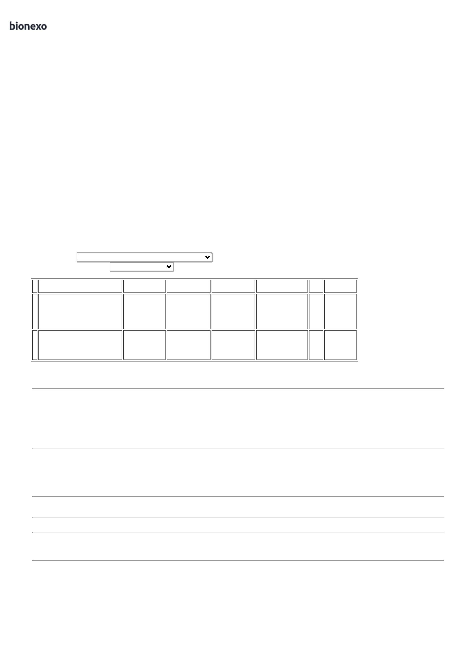

1

4/05/2024

Bionexo

**Total**

**Parcial:**

R$

2

7

00.0

50.0

2.666,0000

Total de Itens da Cotação: 3

Total de Itens Impressos: 1

**Total**

**Geral:**

R$

4.163,0000

Clique [aqui](javascript:chama_completo(346708826)) para geração de relatório completo com quebra de página

https://bionexo.bionexo.com/jsp/RelatPDC/relat\_adjudica.jsp

2/2

